XG800 在线油液污染度测定仪
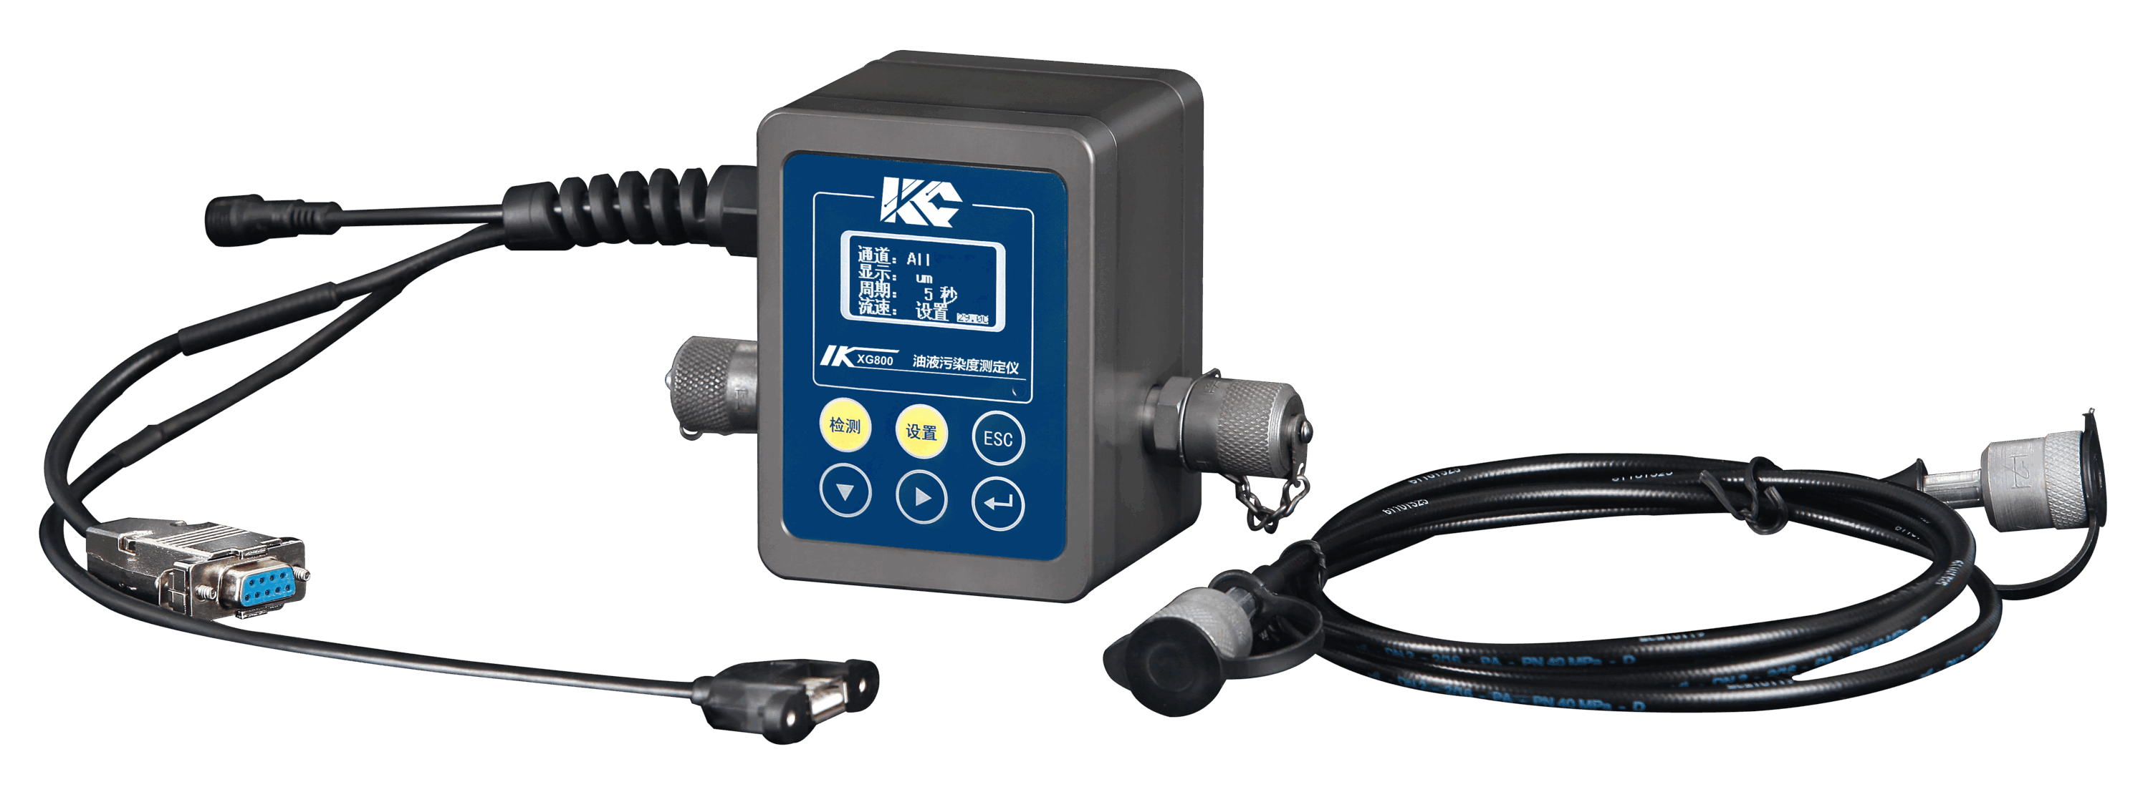

XG800在线油液污染度测定仪依据ISO11171、DL/T432、GJB420B、GJB380.4A、NAS1638、
ISO4406等标准研制的专门用于油液中污染等级检验的仪器。可广泛应用于航空、航天、电力、石油、化工、交通、港口、冶金、机械、汽车制造等领域中对液压油、润滑油、变压器油（绝缘油）、汽轮机油（透平油）、齿轮油、发动机油、航空煤油、水基液压油等油液进行固体颗粒污染度检测，及对有机液体、聚合物溶液进行不溶性微粒的检测。
工作原理
采用国际标准化组织规定的核心技术“光阻（遮光）法计数原理”。当液体中的微粒通过一窄小的检测区时，与液体流向垂直的入射光，由于被不溶性微粒所阻挡，从而使传感器输出信号变化，这种信号变化与微粒的截面积成正比，从而检测液体中的颗粒的大小和数量。
主要特点
- 适用于现场在线检测，可实时监测各种液压和润滑系统的油液颗粒污染度
- 采用光阻法（遮光法）原理，具有检测速度快、抗干扰性强、精度高、重复性好等优点
- 高精密传感器保证高分辨率力和准确性
- 内置NAS1638、ISO4406、GJB420A、GJB420B、ROCT17216等颗粒污染度等级标准
- 内置校准功能，可按ISO4402、GB/T18854（ISO11171）等标准进行校准
- RS485接口或RS232接口或4～20mA，可外接计算机完成对检测数据的传输、存储和处理
- 仪器可实现连续自动在线检测，可实时给出颗粒数和等级，并可任意设置检测间隔时间
- 对流经传感器的流量进行实时监测
- 可选择加装水活性传感器检测油中的微水含量
- 采用高强度铝外壳，抗干扰性强、耐高温高压、外壳坚固、可在恶劣环境下使用
技术指标
检测通道：8个
光 源：半导体激光器
粒径范围：1μm～600μm（取决于选用的传感器）
灵 敏 度：1μm（ISO4402）或4μm（c)（GB/T18854，ISO11171）
颗粒计数相对误差：±1个污染度等级
检测重复性： <0.1个污染度等级(颗粒数>1000/mL时)
计数体积：10ml
计数准确性：±1个污染度等级
检测样品温度：0℃～80℃
工作温度：-20℃～60℃
流速范围：10～50mL/min,50～300mL/min
在线检测压力：0.2～10Mpa（选配减压装置最高压力可达40Mpa）
结果储存：USB接口存储至U盘
外形尺寸：100mm×75mm×70mm
储存温度：-30℃～80℃
供 电：DC9V或DC12～36V
仪器净重：1kg

